NÁZEV ŠKOLY: Základní škola Kolín V., Mnichovická 62
AUTOR: Mgr. Šárka Fantová
NÁZEV: VY_32_INOVACE_14 ČAS2_Rozmanitost přírody, život ptáků
TEMA: Rozmanitost přírody, život ptáků
DATUM: září 2012



Čti pozorně text a vyber slova, která do něj nepatří. Z těch pak slož větu a přepiš ji do řádků pod textem
Umějí všichni ptáci létat?
Na Zemi žije vícero ptáků, kteří většina neumějí létat; jsou to především velcí ptáci. Např. největší pták - pštros dvouprstý - ptáků neumí létat, za to ze všech ptáků nejrychleji je běhá. Žije v afrických savanách přizpůsobena. Je vysoký okolo k 2,5 metru. Jeho vejce letu je největším ptačím vejcem mají. Mimo něj duté neumějí létat také australiský kosti emu, jihoamerický a nandu, novozélandský křídla kiwi a tučňáci.

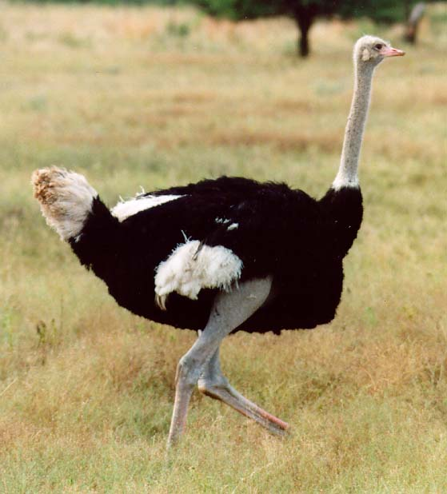

Přečti text párovým čtením, poté vymyslete otázky z textu.
Ještě před tím se však zamysli nad otázkou: Proč pštros nelétá?

Citace:
Obrázek převzat z: https://www.google.cz/search?q=p%C5%A1tros&client=firefox-a&hs=ULV&rls=org.mozilla:cs:official&channel=fflb&tbm=isch&tbo=u&source=univ&sa=X&ei=4EV9UenwFYnWswaEr4CgBw&ved=0CDUQsAQ&biw=1366&bih=613#imgrc=2vqKzfwMMiafHM%3A%3BoXFeotG3fBxTeM%3Bhttp%253A%252F%252Fwww.wildafrica.cz%252Fimages%252Fanimals%252F76_ostrichm.jpg%3Bhttp%253A%252F%252Fwww.wildafrica.cz%252Fcs%252Fzvire%252Fpstros-dvouprsty%252F%3B559%3B618 (28.4.2013; 19:42)
Anotace: Materiál je určen pro práci s interaktivní tabulí, popř. je možno jej použít jako pracovní list pro žáky 2. ročníku.

